ЛГС-28.7 |  | Стол теннисный бетонный
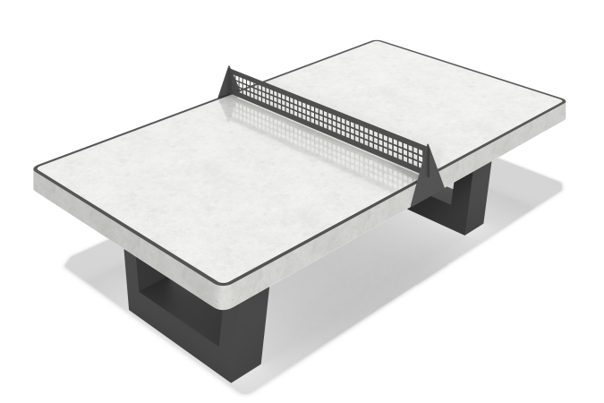

Размеры, мм: | 1525x2740x760 | Вес, кг: | 1430
Характеристики материалов
Материалы: бетон, металл.
Комплектация: теннисный стол – 1 шт.
Теннисный стол имеет устойчивую и прочную конструкцию, рассчитанную на длительное использование в различных климатических условиях. Марка по морозостойкости: F 150. Состав: в качестве наполнителя натуральный камень фракции 5-10 мм, арматурный каркас. Лицевая поверхность: глянцевая, полированная с проявленной структурой натурального камня.

